И «НА ШАШЛЫКАХ»
НУЖНО ПОМНИТЬ О ПОЖАРНОЙ БЕЗОПАСНОСТИ!

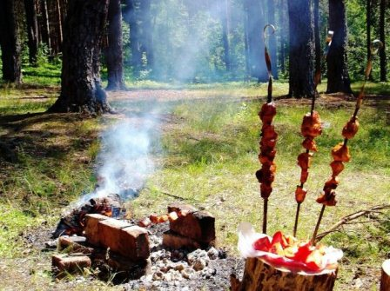
Наступили долгожданные теплые дни. Скорее всего, среди жителей нашего района найдется немало желающих выбраться на природу или на свои загородные участки, организовать шашлыки. И действительно, что может быть прекрасней такого отдыха? Но вот что ужасно: большинство пожаров на природе возникает по вине человека. Огонь выжигает лесную подстилку, деревья. Гибнут звери, птицы и даже люди, причем, как правило, не те, кто спровоцировал пожар. Во избежание пожара МБУ АР «УПЧС» еще раз обращается ко всем с призывом быть крайне осторожными при обращении с огнем!
При приготовлении шашлыков не забывайте, что раздуваемые ветром искры могут разлететься на большое расстояние, далее начинается тление. Русская привычка жарить «на том, что найдется, и где придется» вполне понятна и никого не смущает. Однако рекомендуем использовать специальные угли. Если вы не используете мангал или гриль, то даете опасную свободу пламени в его действиях. Занятые отдыхом, вы можете обнаружить пожар слишком поздно и уже не сможете им управлять. В мангале же огонь как в клетке, полностью подчинен вам, что обеспечивает безопасность. Для приготовления шашлыка не используйте мангалы без искрогасителей и не устанавливайте их вблизи зданий и сооружений, не разжигайте костер или мангал над низко растущими деревьями.
Нельзя использовать для розжига легковоспламеняющиеся и горючие жидкости: горючие пары во время поднесения спички могут опалить вас, а если в мангале или костре есть хоть одна искорка, то не исключена вероятность того, что бутылка с жидкостью может вспыхнуть в ваших руках.
Устраивая костер в лесу, следует соблюдать особую осторожность:
- используйте для разведения костра только специально оборудованные места или уже имеющиеся старые кострища;
- не разводите большой костер;
- разжигайте костер подальше от нависающих ветвей, гнилых пней, сухой травы;
- никогда не оставляйте костер без присмотра;
- в конце отдыха тщательно заливайте костер водой.
К сожалению, далеко не все выполняют эти несложные правила, забывая, о том, что пренебрежение правилами пожарной безопасности может повлечь за собой привлечение к ответственности, как административной, так и уголовной!
Убедительная просьба к родителям: не оставляйте детей без присмотра у костра, чтобы детская шалость не превратилась в «большой пожар». Ведь дети всегда хотят подбросить «ещё одну веточку», забывая об осторожности! Не допускайте их игр с огнем! Проводите с ними разъяснительные беседы, о том, что спички не игрушка, что нельзя бросать в костер незнакомые предметы, аэрозольные упаковки, объясните им, что от их правильного поведения порой зависит их собственная жизнь.
Если вы все же заметили в лесу огонь, примите меры, чтобы остановить его, одновременно (по возможности) направьте кого-нибудь в ближайший населенный пункт или лесничество за помощью. Группа из 3-5 человек может остановить небольшой пожар за полчаса-час, даже без специальных средств. Пламя можно сбивать веником из зеленых ветвей, мешковиной, брезентом. Огонь надо захлестывать, сметать в сторону очага пожара, небольшие языки пламени можно затаптывать ногами. Еще один распространенный прием – забрасывать кромку пожара землей, чтобы получилась сплошная полоса из грунта толщиной несколько сантиметров и шириной до полуметра.
Если невозможно уйти от пожара, войдите в водоем или накройтесь мокрой одеждой. После выхода из зоны пожара сообщите о месте, размерах и характере возгорания в «службу спасения» по телефону «01» или «112».
Уважаемые жители и гости, всегда помните: любой пожар легче предотвратить, чем потушить!

Будьте осторожны с огнем на отдыхе!

